Включване на приложението:

Приложението се включва от .exe файла намиращ се в папката

Навигация в приложението:

Приложението се състои от две основни части: канвас (платното, на което се изобразяват обектите) и меню с инструменти. На канваса потребителят може, чрез използване на инструментите намиращи се в менютата, да визуализира чертежи от геометрични задачи. Менюто с инструментите съдържа за момента 12 инструмента:

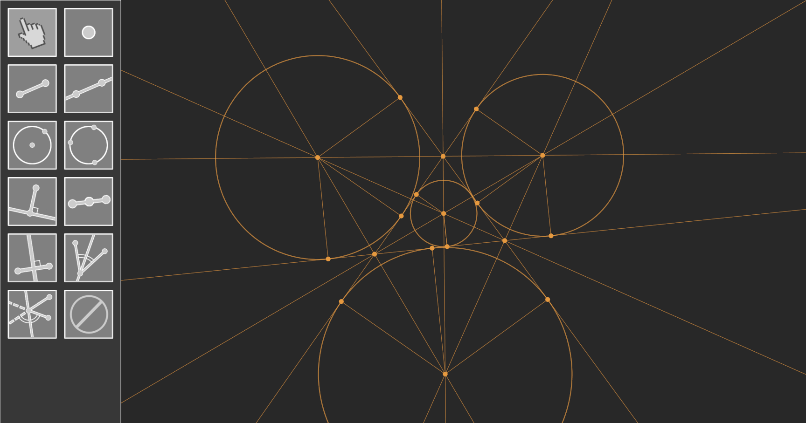

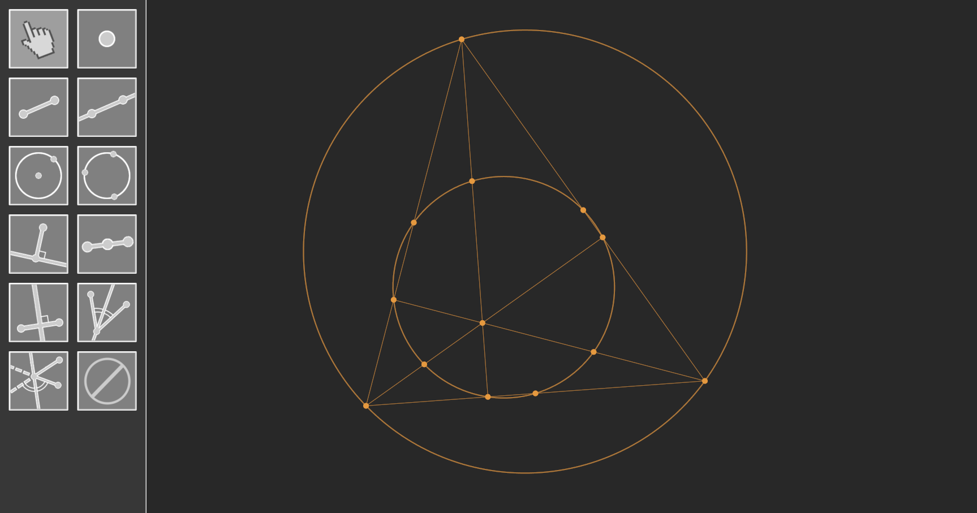

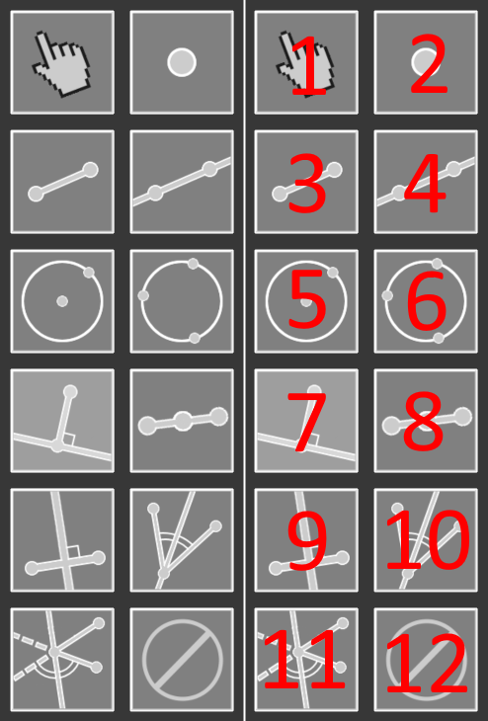

Употреба на инструментите по техният номер:

1. Преместване на обекти или на екрана. Слагаме мишката върху точка, задържаме левият бутон на мишката и я преместваме. Избраната точка ще се премества там където ние преместиме мишката (изключение правят точки, които изцяло зависят от други обекти, например ако са пресечната точка на 2 прави). Ако първоначално мишката не е била върху точка, ще можеме да „дърпаме“ (променяме позицията) канваса

2. Поставяне на точка в равнината. Слагаме мишката върху канваса и натискаме левият бутон на мишката, за да създадем нова точка в равнината. Ако там, където сме натиснали с мишката се пресичат други два обекта (които могат да се пресекат), точката става „дефинирана“. На дефинираните обекти позициите не могат да се променят ръчно, а се изменят заедно с изменянето на позициите на обектите, от които зависят. Ако има само един обект в близост, точката става „зависима“. Зависимите точки могат да се преместват, но винаги лежат върху обкета, от който зависият.

3. 4. Създаване съответно на отсечка или права в равнината. Две точки от канваса биват избрани, чрез натискане на левият бутон на мишката върху тях последователно. Ако там, където сме натиснали преди е нямало точка, нова бива създадена. Отсечката/правата бива създадена в зависимост от тези две точки.

5. Създаване на откръжност по даден център и радиус. Две точки от канваса биват избрани, чрез натискане на левият бутон на мишката върху тях последователно. Ако там, където сме натиснали преди е нямало точка, нова бива създадена. Първата точка избрана служи за центъра на окръжността. Втората точка служи за определяне на радиуса. Дължината на радиуса е растоянието между двете точки.

6. Създаване на октъжност минаваща през три точки. Три точки от канваса биват избрани, чрез натискане на левият бутон на мишката върху тях последователно. Ако там, където сме натиснали преди е нямало точка, нова бива създадена. По тяхното задаване бива еднозначно дефинирана окръжността.

7. Създаване на височкина. От канваса биват избрани една точко и една отсечка/права (редът не е от знатение). Те биват избрани чрез натискане на левия бутон на мишката. При избирането на точката, ако там, където сме натиснали преди е нямало точка, нова бива създадена. По избраните обекти биват еднозначно дефинирани една отсечка и една точка. Отсечката представлява височината, а точката – нейната пета.

8. Създаване на среда. Две точки от канваса биват избрани, чрез натискане на левият бутон на мишката върху тях последователно. Ако там, където сме натиснали преди е нямало точка, нова бива създадена. По избраните точки бива еднозначно дефинирана нова точка, която е средата на отсечката с върхове избраните точки (отсечката не се изобразява на чертежа)

9. Създаване на симетрала(права, успоредна на дадена отсечка и минаваща през средата и). Две точки от канваса биват избрани, чрез натискане на левият бутон на мишката върху тях последователно. Ако там, където сме натиснали преди е нямало точка, нова бива създадена. По избраните точки бива еднозначно дефинирана симетралата на отсечката с върхове избраните точки (отсечката не се изобразява на чертежа)

10. 11. Създаване съответно на вътрешна или външна ъглополовяща. Три точки от канваса биват избрани, чрез натискане на левият бутон на мишката върху тях последователно. Ако там, където сме натиснали преди е нямало точка, нова бива създадена. Трите точки определят ъгъл, с втората избрана точка като върх, на който бива определена еднозначно съответно вътрешната или външната ъглополовяща.

12 Изтриване на обект. При натискане на левият бутон на мишката върху канваса, обектът най-близо до нея бива истрит (този обект е индикиран чрез видимо по-светъл цвят). След изтриването на обекта, всички други обекти зависещи от него биват също изтрити. Този рекурсивен процес на изтриване продължава, докато не останат обекти пряко или непряко зависещи от първоначалният обект.

Външен вид на обектите:

* Обектите на екрана се изобразяват с оранжев цвят
* При избиране на последният обект нужен за създаване на някакъв нов обект, когато е възможно на канваса се изобразява как би изглеждал обекта, при натискане на левият бутон на мишката (съответно избиране на последният нужен обект за дефиниране) Този обект се изобразява в син цвят.
* Когато има, най-близкият вече създаден обект до мишката се изобразява в ярко оранжев/розов цвят
* Когато обект е избран, за създаването на нов обект, на екрана е изобразен в бял цвят

Друга информация:

* Когато се избират обекти, от които да се дефинира друг обект, може да се натисне десният бутон на мишката, бутона „Escape“, или да се натисне някъде извън канваса (тоест в менюто с инструментите), за да се прекъсне изцяло създаването на нов обект. Ако е имало обекти (предимно точки), които са били създадени повреме на селекцията на обекти, те биват изтрити.